ハーブボール セラピー 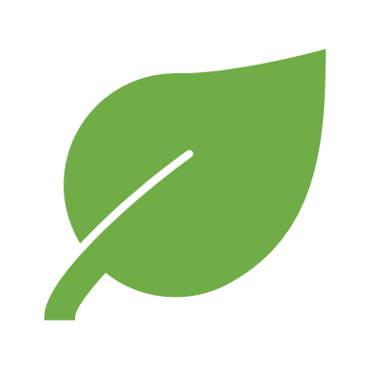
ハーブボールセラピーとは？
ハーブボールを使用して行うマッサージです。
薬理効果の有るハーブを細かくすり潰し布に包んだものを、温め、
患部に使用する伝統療法です。
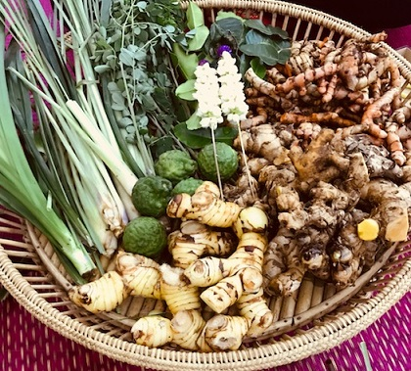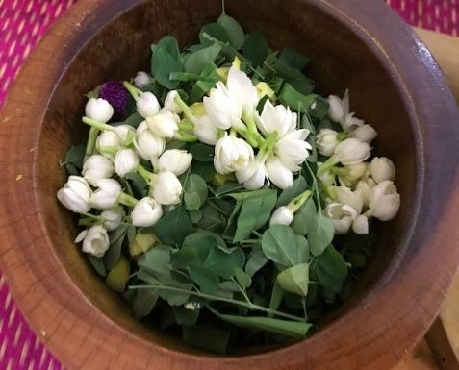
心・体・肌にとても有効な療法としてアジア各国で行われてきました。
ハーブエキスは（成分）分子が毛穴より小さいため、皮膚から入り、
皮下に浸透し血液まで達します。温熱効果とハーブエキスが皮膚から吸収される為、
体や心を癒し、冷え緩和・血行促進・免疫アップ等 季節的にピッタリの効果だけでなく、女性特有の疾患にも効果が期待できます。
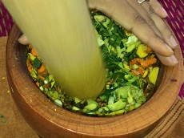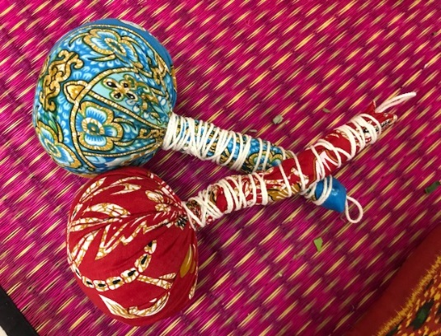
2019年より 更に高品質 オーガニック クメールハーブ（10数種）を使用
ハーブボールセラピー デコルテマッサージ 1回 3,300円
※デコルテ付のフェイシャルエステに追加する場合2,500円です
ハーブボールセラピー バックマッサージ（背中を中心に腰から肩まで）1回 5,000円
※マッサージはスイス製アロマオイルを使用 価格は税抜です

